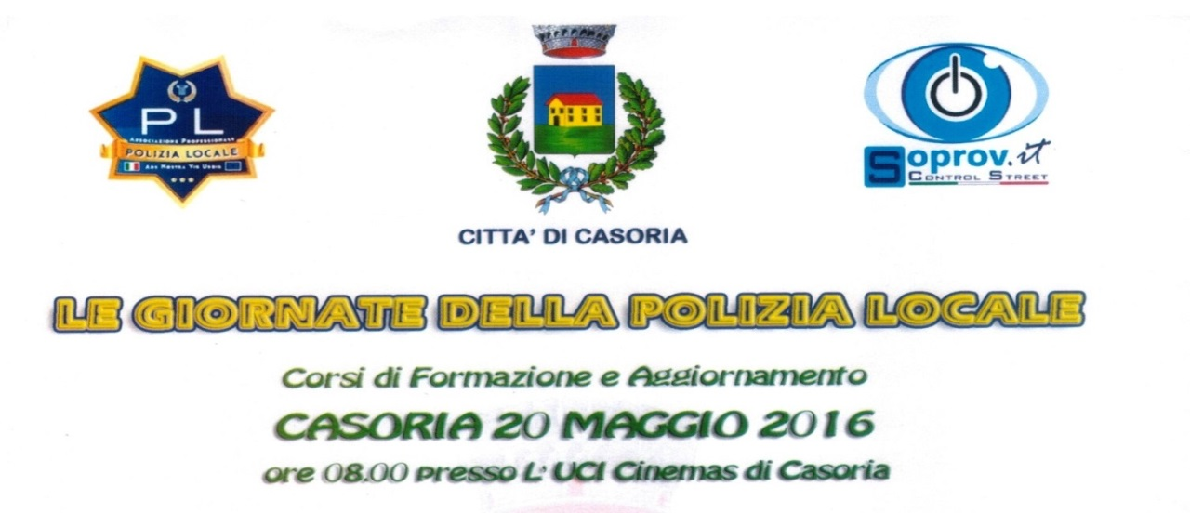
Da inviare entro i 10 Maggio 2016 a pl.campania@libero.it – plcampania@libero.it - fax 0817571600
inf. 3488717569 – 0815400911
SCRIVERE LEGGIBILE IN STAMPATELLO MAIUSCOLO

Cognome e nome________________________________________________________________________

Qualifica____________________________________________________________________________

Ente di appartenenza___________________________________________________________________

N° tel. Ente______________________________N° tel.personale________________________________

Email_______________________________________________________________________________

Cognome e nome________________________________________________________________________

Qualifica____________________________________________________________________________

Ente di appartenenza___________________________________________________________________

N° tel. Ente______________________________N° tel.personale________________________________

Email_______________________________________________________________________________

Cognome e nome________________________________________________________________________

Qualifica____________________________________________________________________________

Ente di appartenenza___________________________________________________________________

N° tel. Ente______________________________N° tel.personale________________________________

Email_______________________________________________________________________________

Decreto Legislativo n.196 del 30/06/2003”Codice in materia di protezione dei dati personali”-Autorizzo a detenere i dati personali al solo scopo organizzativo e promozionale dell’attività svolta,con divieto di diffusione e/o cessione degli stessi senza preventiva autorizzazione.

